Махсудов Шамшод. Лабораторная работа №1

Задача 1: Преобразование в Табличный вид:

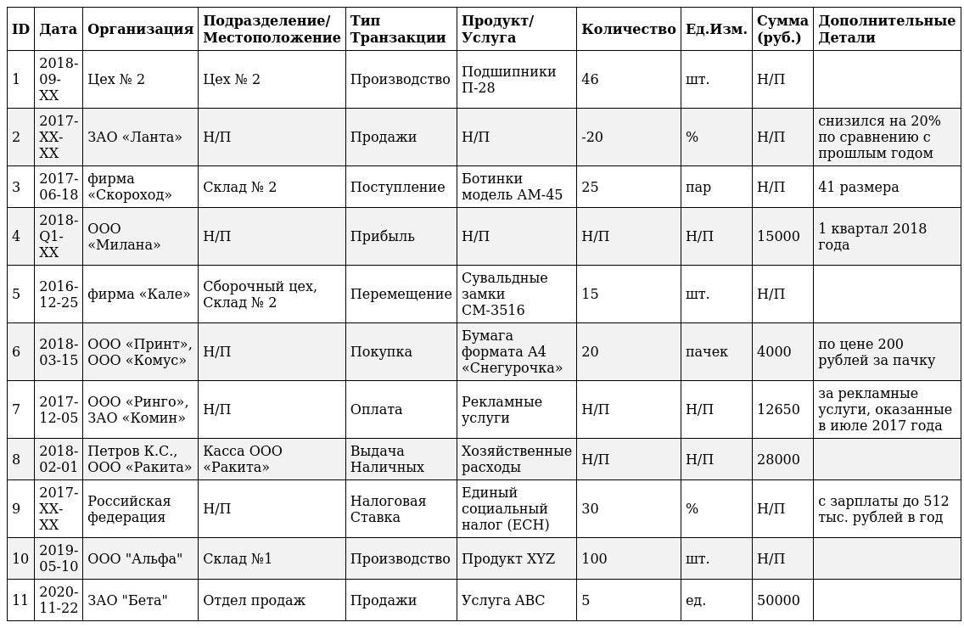

ID: Просто порядковый номер записи. • Дата: Дата события. Используем формат ГГГГ-ММ-ДД. Если день или месяц не указаны, заменяем на "XX". • Организация: Название компании или организации. Если в транзакции участвуют несколько организаций

(например, покупка), указываем их через запятую. •

Подразделение/Местоположение: Конкретное подразделение или местоположение внутри организации (например, цех, склад, касса).

Если не указано, пишем "Н/П" (не применимо). • Тип Транзакции: Краткое описание типа операции (например, производство, продажа, оплата). • Продукт/Услуга: Наименование продукта или услуги. Если не указано, пишем "Н/П". • Количество: Число единиц

продукта/услуги. • Ед.Изм.: Единица измерения (штуки, пары, пачки и т.д.). • Сумма (руб.): Денежная сумма в рублях. Если не указана, пишем "Н/П". • Дополнительные Детали: Любая дополнительная информация, которая может быть полезна. Важные Моменты: • "Н/П":

Используем "Н/П" (не применимо) там, где информация отсутствует. • Формат Даты: Стандартизированный формат даты облегчает сортировку и анализ. • Рубли: Четко указываем, что денежные суммы указаны в рублях. Задача 2: Макроэкономическое Сообщение (на русском) 1. Неформатированное Сообщение: "Согласно данным Центрального Банка Российской Федерации, ключевая ставка на 15 декабря 2023 года составляет 16% годовых. Это повышение на 1 процентный пункт по сравнению с предыдущим заседанием Банка России в октябре 2023 года. Данное решение направлено на ограничение инфляционных рисков и стабилизацию цен." 2. Реквизиты Сообщения: • Источник: Центральный Банк Российской Федерации (ЦБ РФ) • Показатель: Ключевая ставка • Страна: Российская Федерация • Дата: 15 декабря 2023 года • Значение: 16% годовых • Изменение: +1 процентный пункт (по сравнению с октябрем 2023 года) • Цель: Ограничение инфляционных рисков и стабилизация цен 3. Форматированное Сообщение: "According to the

Central Bank of the Russian Federation, the key interest rate as of December 15, 2023, is 16% per annum. This represents an increase of 1 percentage point compared to the previous meeting of the Bank of Russia in October 2023. This decision aims to limit inflationary risks and stabilize prices." (В принципе, здесь сообщение уже отформатировано).

1. Таблица:

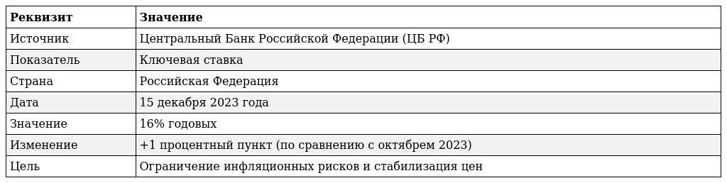

1. Реквизит-Основание и Реквизиты-Признаки: • Реквизит-Основание: Макроэкономическая ситуация в РФ. • Реквизиты-Признаки:

Ключевая ставка, Дата, Источник, Изменение. Задача 3: Анализ Сообщений (на русском) Возьмем пример сообщения №2 из задачи 1: "Объем продаж ЗАО «Ланта» в 2017 году снизился на 20% по сравнению с прошлым годом." 1. Имена Реквизитов и Значения: • ГодПродаж = "2017" • Организация = "ЗАО «Ланта»" • ТипПоказателя =

"Объем продаж" • ИзменениеПродаж = -20 • ЕдиницаИзмерения = "%" 2.

Реквизиты-Признаки и Реквизит-Основание: • Реквизит-Основание: Экономическая деятельность ЗАО «Ланта». • Реквизиты-Признаки:

ГодПродаж, Организация, ТипПоказателя, ИзменениеПродаж,

ЕдиницаИзмерения. 3. Структура Экономического Показателя:

ОбъемПродаж организации Организация в ГодПродаж ИзменениеПродаж

ЕдиницаИзмерения по сравнению с прошлым годом. 4. Области

Значений Реквизитов: • ГодПродаж: Целое число, представляющее год

(например, 2017). Должно быть в разумном диапазоне (например, с 1990 года до текущего года). • Организация: Строка (название организации). Должно соответствовать зарегистрированному наименованию организации. • ТипПоказателя: Строка (в данном случае

"Объем продаж"). Может быть ограниченным набором предопределенных показателей (например, "Прибыль", "Выручка", "Затраты"). • ИзменениеПродаж: Число (может быть положительным или отрицательным), представляющее процентное изменение. •

ЕдиницаИзмерения: Строка ("%"). Может быть ограниченным набором

(например, "%", "руб.", "тыс. руб."). 5. Табличный Вид: | Реквизит |

Значение | |-----------------|-------------------| | ГодПродаж | 2017 | | Организация |

ЗАО «Ланта» | | ТипПоказателя | Объем продаж | | ИзменениеПродаж | -20 | | ЕдиницаИзмерения| % | Что Дальше? Теперь вам нужно применить этот подробный анализ к каждому из оставшихся сообщений в задании 1. Важно помнить о следующих моментах: • Согласованность: Постарайтесь выбирать одинаковые имена реквизитов для похожих понятий в разных сообщениях. • Области Значений: Четко определяйте возможные значения для каждого реквизита. Это важно для дальнейшего анализа данных. • Детализация: Не бойтесь детализировать информацию, если это необходимо. Например, если сообщение содержит информацию о нескольких видах расходов, разделите их на отдельные реквизиты.